Opdrachten rekenen (verhoudingen)
Leerling: ….
Datum: …

Opgave 1
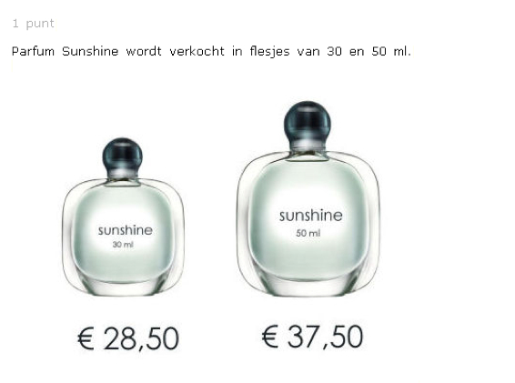
Wat is het verschil in prijs per ml?

Laat zien hoe je dit gedaan hebt (je berekening helemaal opschrijven)

Opgave 2
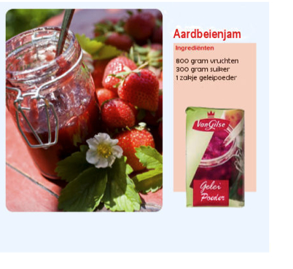
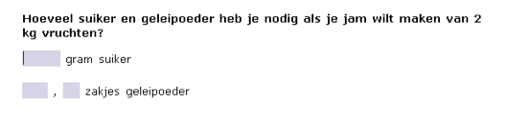

Laat zien hoe je dit gedaan hebt (je berekening helemaal opschrijven)

